Бум Паук (ИЭ-08)  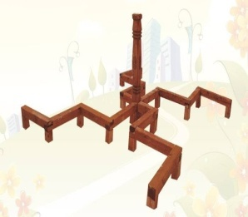 | Шт. | 1
 |  |  | Высота (мм) | 1800
 |  |  | Длина (мм) | 4000
 |  |  | Ширина (мм) | 4000
 |  |  | Применяемые материалы
 |  |  | Столб | в кол-ве 1 шт., выполнен из бруса естественной сушки 150х150 мм., с покрытием нижней части столба битумной мастикой., с геометрической резьбой по дереву, с последующим бетонированием. ГОСТ Р 52169-2012.
 |  |  | Столбы (основание) | в кол-ве 20шт, выполнен из бруса естественной сушки 150х150 мм., с покрытием нижней части столба битумной мастикой. ГОСТ Р 52169-2012.
 |  |  | Бум | в кол-ве 16, выполнен из бруса естественной сушки 150х150 мм., с покрытием антисептиком "Акватекс". ГОСТ Р 52169-2012.
 |  |  | Материалы | Деревянный брус тщательно отшлифован со всех сторон и покрашен в заводских условиях антисептиком "Акватекс", саморезы по дереву.  ГОСТ Р 52169-2012,ГОСТ Р 52301-2013

